Sesiune Claude Code — 2026-04-09
👤 Tu
<command-message>start</command-message>
<command-name>/start</command-name>

👤 Tu
# /start - Inceputul sesiunii de lucru

Ruleaza la inceputul fiecarei sesiuni:

1. Verifica branch-ul curent cu `git branch`
2. Verifica daca sunt modificari nesalvate cu `git status`
3. Verifica daca esti la zi cu remote-ul: `git fetch && git status`
4. Afiseaza un rezumat: pe ce branch esti, ce e nesalvat, ce e in urma
5. Arată userului to do list din sesiunea trecută

🤖 Claude
**Bine ai venit! Rezumat sesiune:**

- **Branch:** `main` (sincronizat cu `origin/main`)
- **Modificari nesalvate:** Niciuna — codul e curat
- **Fisiere untracked (ignorabile):** ZIP-uri, documente sesiuni anterioare

---

**To-do din sesiunile trecute:**

Nu am un to-do list explicit salvat din sesiunea trecuta. Ultimele commit-uri arata ca ai lucrat la:
- Filtrare `menu_items` pe `tenant_id`
- Traducere tabs categorii si taguri in romana
- Actualizare numar maxim persoane (8 → 20)

Ce vrei sa lucrezi azi?

👤 Tu
[📄 Document atașat]
[📄 Document atașat]
Citește aceste fișiere atașate. Ce propui?

🤖 Claude
Supabase ti-a trimis un avertisment **CRITIC**: tabelele din proiectul `vibe-caffe` sunt **publice** — oricine cu URL-ul proiectului poate citi, edita si sterge datele.

**Problema:** Row Level Security (RLS) nu e activat pe tabele.

---

**Ce trebuie facut — in Supabase Dashboard:**

1. Mergi la **supabase.com** → proiect `vibe-caffe`
2. **Table Editor** → selecteaza fiecare tabel (ex: `menu_items`, `tenants`, etc.)
3. Activeaza **RLS** (butonul "Enable RLS")
4. Adauga **policies** pentru acces public la date read-only (meniul e public):

```sql
-- Permite oricui sa citeasca menu items (necesar pentru pagina publica)
create policy "Public can view menu items"
on menu_items
for select
using (true);

-- Permite oricui sa citeasca tenants
create policy "Public can view tenants"
on tenants
for select
using (true);
```

5. Pentru tabele cu date sensibile (rezervari, useri):
```sql
-- Doar userul autentificat isi vede rezervarile
create policy "Users see own reservations"
on reservations
for select
using (auth.uid() = user_id);
```

---

**Ce tabele ai in Supabase?** Daca imi spui lista, iti pregatesc exact SQL-urile potrivite pentru fiecare tabel. Sau vrei sa mergem impreuna pas cu pas in Dashboard?

👤 Tu
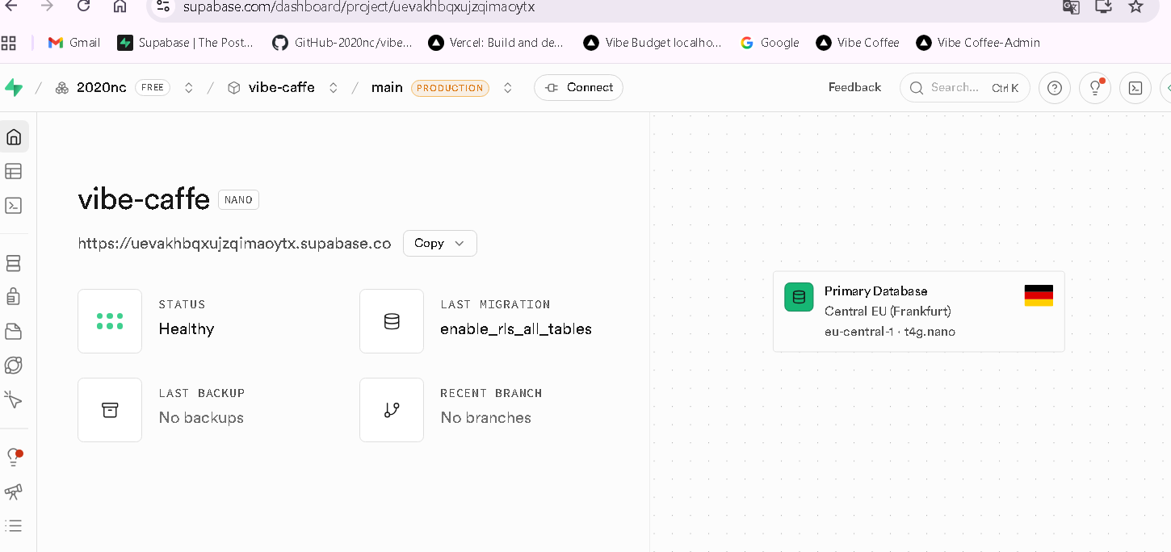
!

🤖 Claude
Vad ca ultima migratie se numeste **`enable_rls_all_tables`** — deci RLS a fost deja activat pe tabele!

Acum trebuie sa verificam daca exista si **policies** (regulile de acces). Fara policies, dupa activarea RLS, tabelele devin **complet blocate** — nimeni nu poate citi nimic, nici macar meniul public.

**Verifica in Dashboard:**

1. Mergi la **Authentication** → **Policies** (sau **Table Editor** → click pe un tabel → "RLS")
2. Verifica daca exista policies pe tabelele `menu_items`, `tenants`, etc.

**Sau cel mai rapid:** mergi la **SQL Editor** si ruleaza:

```sql
SELECT schemaname, tablename, policyname, cmd, qual
FROM pg_policies
WHERE schemaname = 'public'
ORDER BY tablename;
```

Fa un screenshot cu rezultatul si iti spun exact ce lipseste.

👤 Tu
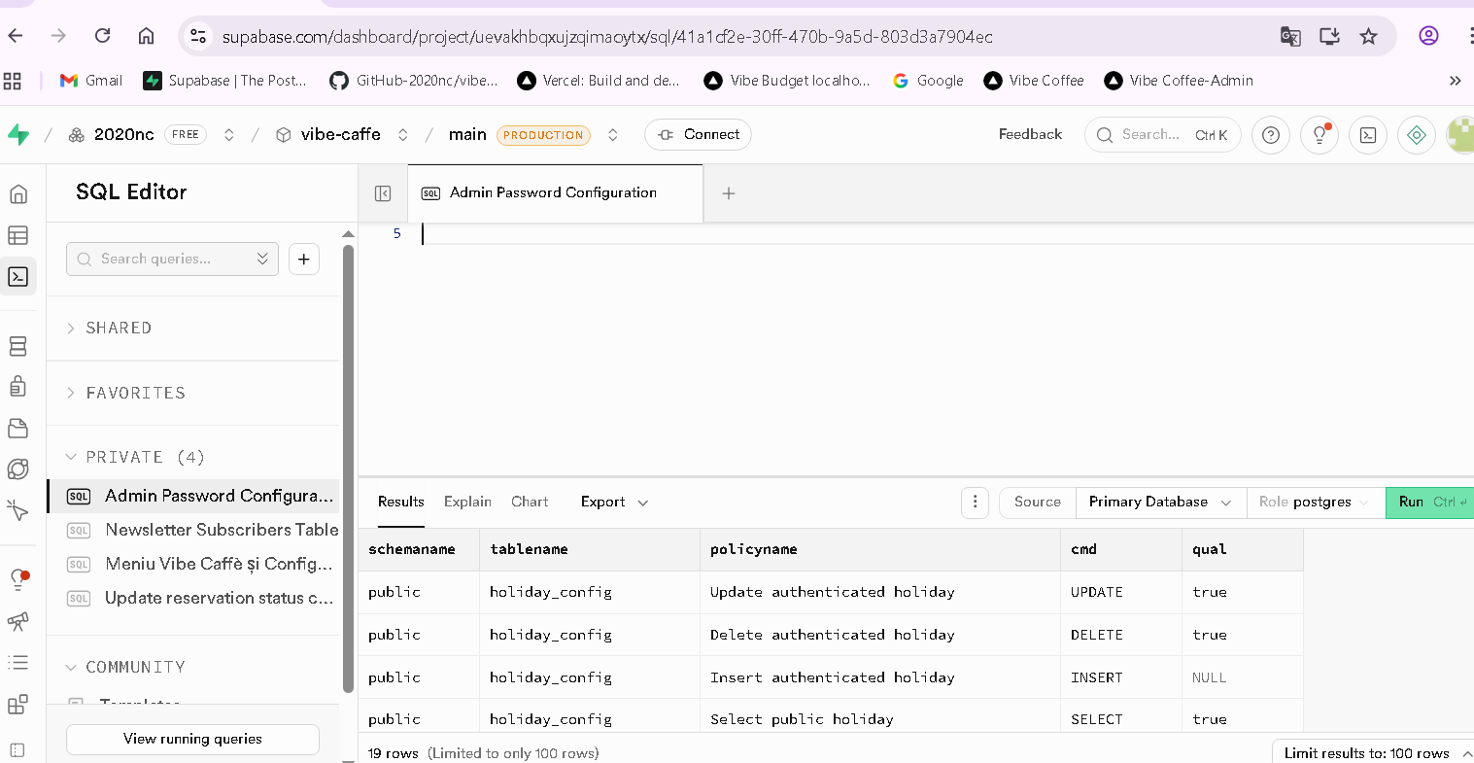
!

🤖 Claude
Bine! Vad **19 rows** de policies. Sunt policies existente pe `holiday_config`. Trebuie sa vedem toate tabelele.

**Scroll jos in rezultate** sau ruleaza acest SQL mai detaliat ca sa vedem toate tabelele SI daca au policies:

```sql
SELECT
t.tablename,
COUNT(p.policyname) as nr_policies,
STRING_AGG(p.policyname || ' (' || p.cmd || ')', ', ') as policies
FROM pg_tables t
LEFT JOIN pg_policies p ON p.tablename = t.tablename AND p.schemaname = 'public'
WHERE t.schemaname = 'public'
GROUP BY t.tablename
ORDER BY t.tablename;
```

Asta iti arata pentru **fiecare tabel**: cate policies are si care sunt. Fa screenshot cu rezultatul.

👤 Tu
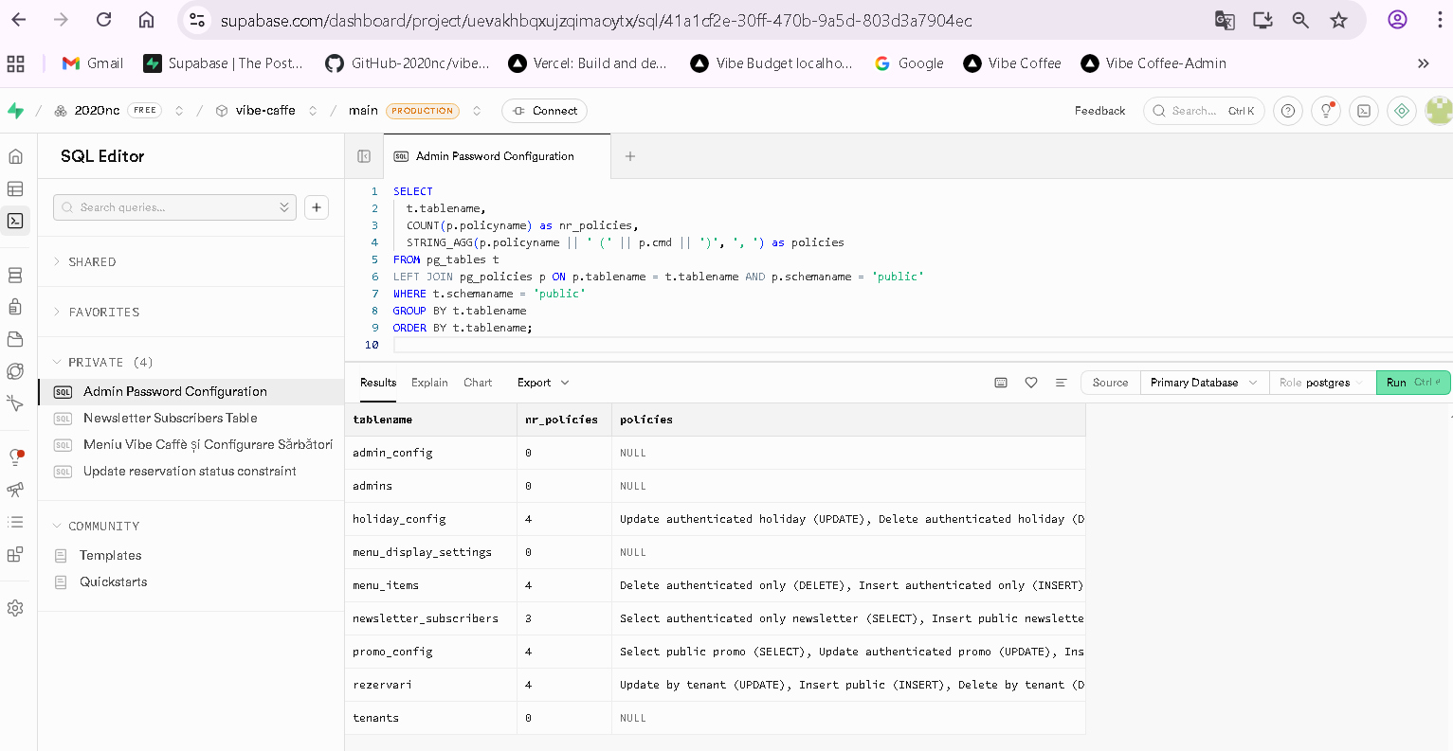
!

🤖 Claude
Acum vad clar situatia. Avem **4 tabele cu 0 policies** — acestea sunt problema:

| Tabel | Policies | Risc |
|-------|----------|------|
| `admin_config` | 0 | CRITIC |
| `admins` | 0 | CRITIC |
| `menu_display_settings` | 0 | mediu |
| `tenants` | 0 | mediu |

Si `menu_items` are policies dar **lipseste SELECT** (are doar DELETE, INSERT).

---

**Ruleaza acest SQL in SQL Editor** — rezolva totul dintr-o data:

```sql
-- admin_config: doar admins autentificati
create policy "Authenticated can manage admin_config"
on admin_config for all
to authenticated
using (true)
with check (true);

-- admins: doar admins autentificati
create policy "Authenticated can manage admins"
on admins for all
to authenticated
using (true)
with check (true);

-- menu_display_settings: public poate citi, autentificati pot modifica
create policy "Public can view menu_display_settings"
on menu_display_settings for select
using (true);

create policy "Authenticated can manage menu_display_settings"
on menu_display_settings for all
to authenticated
using (true)
with check (true);

-- tenants: public poate citi
create policy "Public can view tenants"
on tenants for select
using (true);

create policy "Authenticated can manage tenants"
on tenants for all
to authenticated
using (true)
with check (true);

-- menu_items: adauga SELECT public (lipsea)
create policy "Public can view menu items"
on menu_items for select
using (true);
```

Copiaza tot blocul si ruleaza-l. Dupa aceea fa screenshot cu rezultatul.

👤 Tu
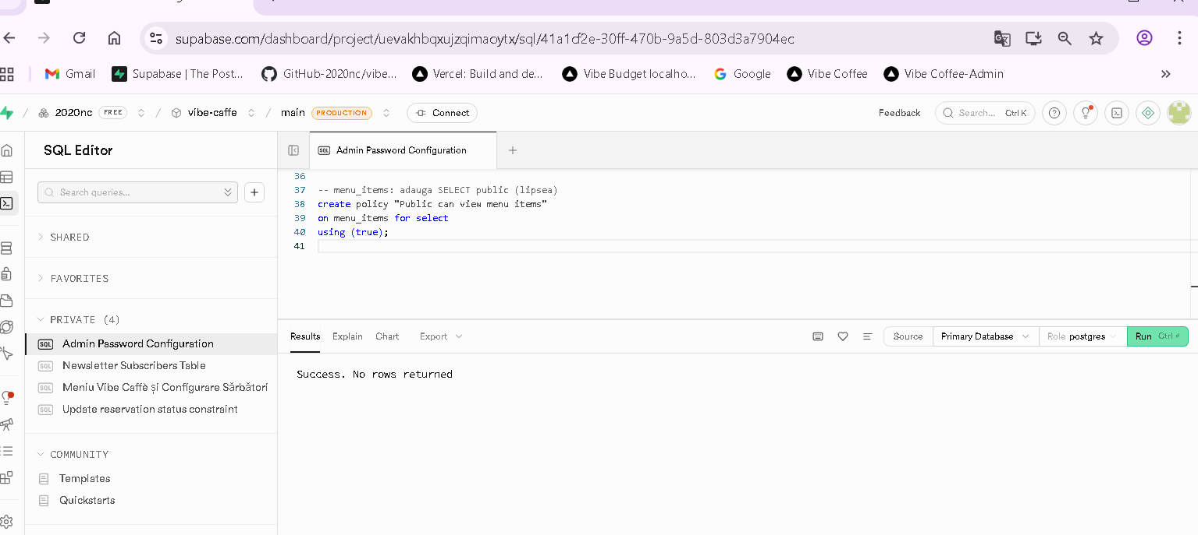
!

🤖 Claude
**"Success. No rows returned"** — toate policies au fost create cu succes!

Acum verifica ca totul e in ordine — ruleaza din nou query-ul de audit:

```sql
SELECT tablename, COUNT(policyname) as nr_policies
FROM pg_tables t
LEFT JOIN pg_policies p ON p.tablename = t.tablename AND p.schemaname = 'public'
WHERE t.schemaname = 'public'
GROUP BY t.tablename
ORDER BY t.tablename;
```

Ar trebui sa nu mai vezi **0** la tabelele critice (`admin_config`, `admins`, `tenants`, `menu_items`, `menu_display_settings`).

Dupa confirmare, verifica si ca site-ul functioneaza normal (meniul public se incarca, rezervarile merg).

👤 Tu
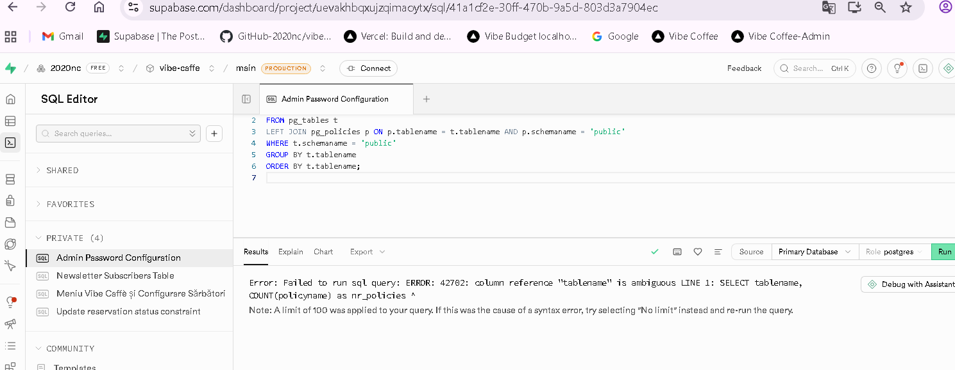
!

🤖 Claude
Eroare de ambiguitate — fix rapid:

```sql
SELECT t.tablename, COUNT(p.policyname) as nr_policies
FROM pg_tables t
LEFT JOIN pg_policies p ON p.tablename = t.tablename AND p.schemaname = 'public'
WHERE t.schemaname = 'public'
GROUP BY t.tablename
ORDER BY t.tablename;
```

👤 Tu
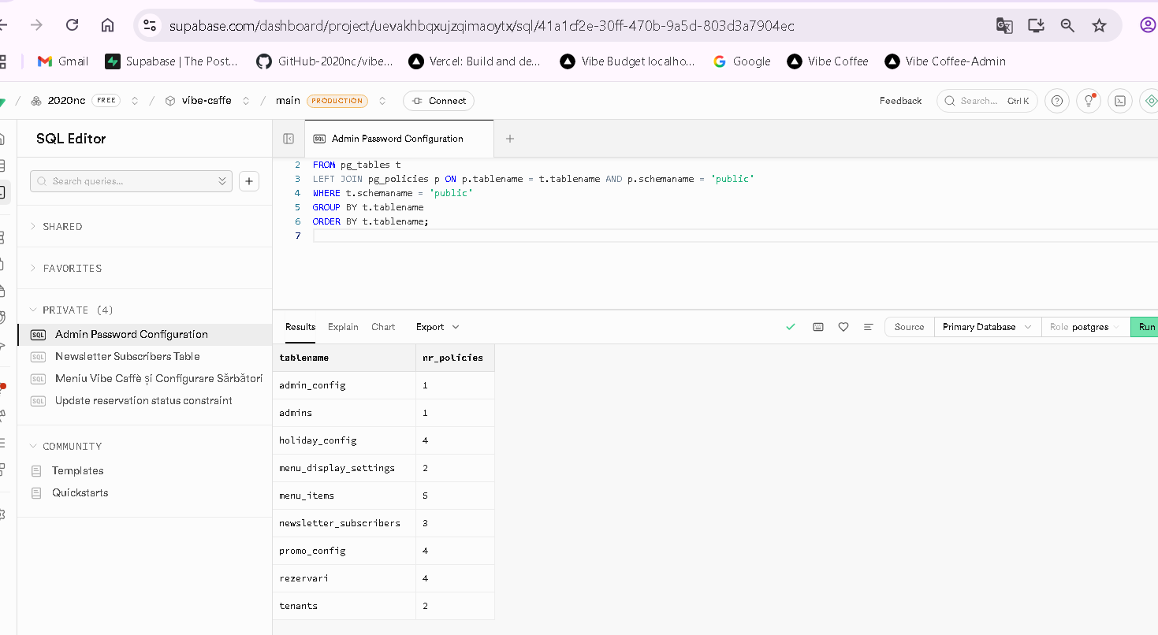
!

🤖 Claude
Toate tabelele au policies acum:

| Tabel | Policies |
|-------|----------|
| admin_config | 1 |
| admins | 1 |
| holiday_config | 4 |
| menu_display_settings | 2 |
| menu_items | 5 |
| newsletter_subscribers | 3 |
| promo_config | 4 |
| rezervari | 4 |
| tenants | 2 |

**Securitatea e rezolvata.** Niciun tabel cu 0 policies.

Acum verifica ca site-ul functioneaza normal — deschide **Vibe Coffee** si **Vibe Coffee-Admin** din bookmarks si confirma ca meniul se incarca si adminul functioneaza.

👤 Tu
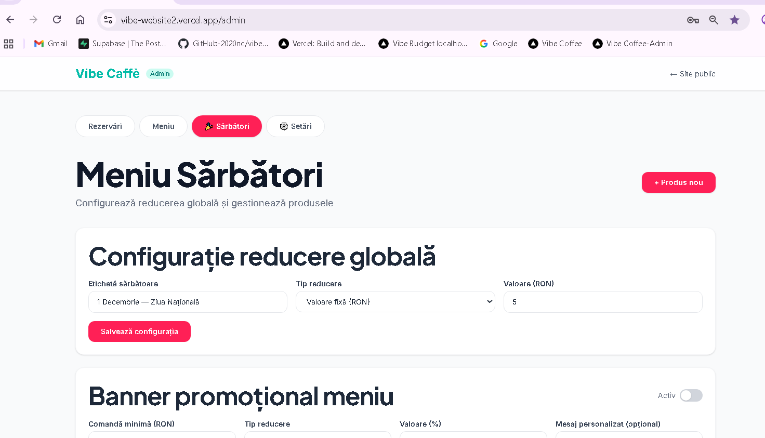
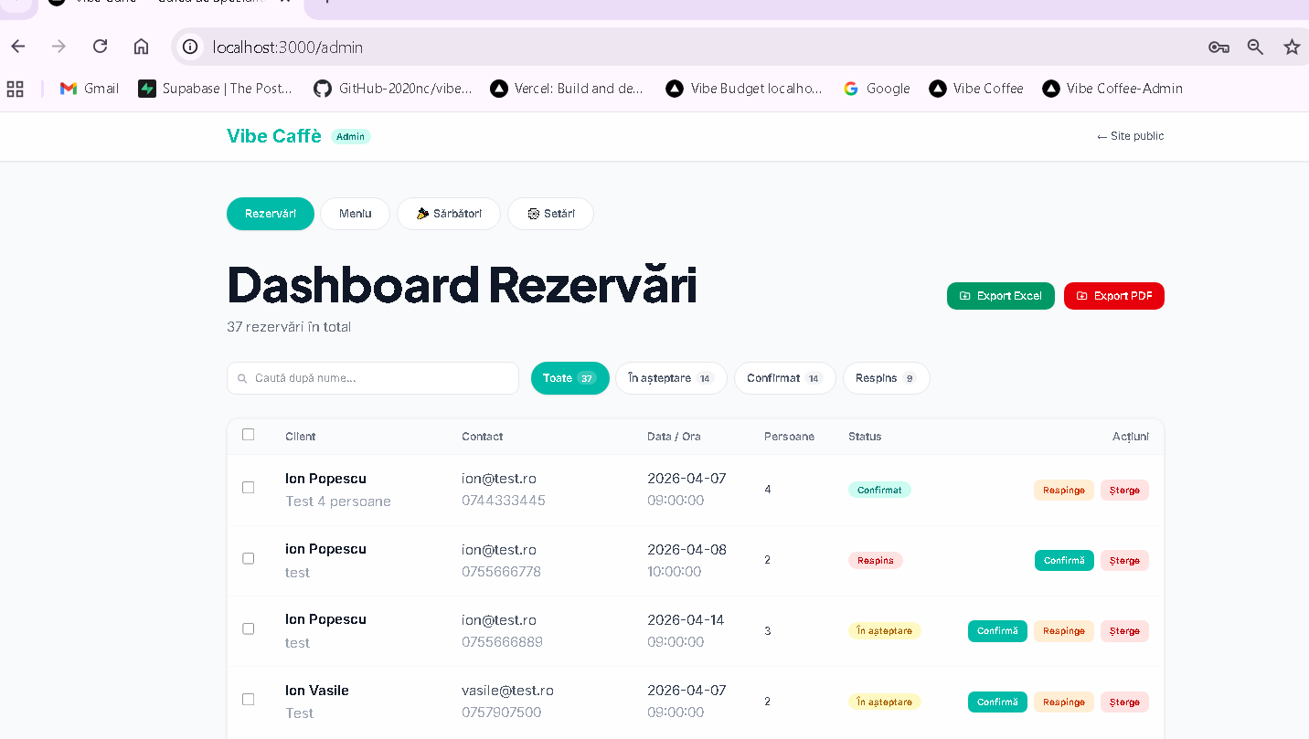
!

🤖 Claude
Totul functioneaza perfect:

- **Admin production** (vibe-website2.vercel.app/admin) — Sărbători, Meniu, Setări OK
- **Admin local** (localhost:3000/admin) — Dashboard Rezervări cu 37 rezervări, filtre, Export Excel/PDF OK

Securitatea Supabase e rezolvata si aplicatia functioneaza normal. Ce lucrezi azi?

👤 Tu
salvează

👤 Tu
# /commit - Salveaza modificarile local

Fa commit la modificarile curente:

1. Ruleaza `git status` sa vezi ce s-a modificat
2. Ruleaza `git diff` sa vezi schimbarile
3. Adauga fisierele relevante cu `git add`
4. Scrie un commit message descriptiv in engleza
5. Adauga Co-Authored-By: Claude <noreply@anthropic.com>
6. Ruleaza `git commit`
7. Confirma ca s-a facut commit-ul cu `git status`
8. Întreabă userul dacă commitul e local sau se duce spre Git Hub(push)

🤖 Claude
Nu sunt modificari de cod de salvat — schimbarile de securitate (RLS policies) au fost facute **direct in Supabase Dashboard**, nu in fisierele din repo.

Ce am facut azi exista doar in baza de date Supabase, nu in cod.

Vrei sa documentam ce am facut? Putem adauga un fisier de migratie SQL in repo (ex: `supabase/migrations/`) ca sa avem evidenta policies create, si atunci facem commit la el.

👤 Tu
ok

🤖 Claude
Voi crea un fisier de migratie cu SQL-urile pe care le-am rulat:

🤖 Claude
Commit facut! Vrei sa dai si **push pe GitHub**?

👤 Tu
da

👤 Tu
# /push - Trimite modificarile pe GitHub

1. Verifica ca ai commit-uri locale nepush-uite cu `git log origin/main..HEAD`
2. Ruleaza `git push`
3. Confirma succesul

🤖 Claude
Push reusit! Commitul e pe GitHub:

**`security: add RLS policies for all public tables`**

Ce mai lucrezi azi?

👤 Tu
nimic

👤 Tu
# /end - Sfarsitul sesiunii de lucru

Ruleaza la finalul fiecarei sesiuni:

1. Verifica daca sunt modificari nesalvate
2. Daca da, intreaba userul daca vrea sa faca commit
3. Verifica daca sunt commit-uri nepush-uite
4. Daca da, intreaba userul daca vrea sa faca push
5. Rezuma ce s-a lucrat in sesiune
6. Întreabă userul dacă există un to do list pentru sesiunea viitoare.
7. Salvează tot ce este nevoie pentru global memory și ce e specific de salvat pentru proiect
8. Exportă sesiunea curentă în DOCX și PDF rulând: `node scripts/export-chat.mjs` din directorul proiectului

🤖 Claude
Totul e salvat si push-uit.

---

**Rezumat sesiune 2026-04-09:**

- Primit avertisment CRITIC de la Supabase: tabele fara RLS policies
- Verificat starea securitatii in SQL Editor
- Adaugat policies pentru 4 tabele care nu aveau: `admin_config`, `admins`, `menu_display_settings`, `tenants`
- Adaugat policy SELECT public lipsa pe `menu_items`
- Verificat ca toate tabelele au policies (0 tabele neprotejate)
- Confirmat ca adminul si site-ul functioneaza normal
- Salvat migratie SQL in repo + push pe GitHub

---

Ai un **to-do list pentru sesiunea viitoare**?

👤 Tu
nu

🤖 Claude
Ok! Pe data viitoare.

